Objectif : Projet VillonCar

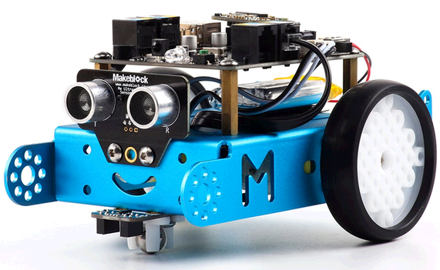
Rappel du challenge : Réaliser le robot qui sortira le plus rapidement possible du labyrinthe.
Séance N°
Date :
Groupe :

Validation de ce qui a été fait à la dernière séance :

Les tâches à réaliser :
- En binôme : Intégration de la détection d’obstacle
Modifications apportées au programme :

Validation professeur
- En binôme : Capot de protection
Cahier des charges :

Plusieurs solutions :

Faire contrôler les réalisations à main levée :

Maquette SolidWorks :

Assemblage :
Contraintes utilisées :

Impression 3D de la pièce :

Validation professeur

